中心母胎胎儿监护仪采购项目院内磋商结果公告

广州市妇女儿童医疗中心柳州医院中心母胎胎儿监护仪采购项目（编号：GFELZYY-S2023020）按我院招投标管理办法要求于2023年9月6日进行院内磋商。经磋商小组的评选和推荐，并经医院的批准，拟由以下公司为本项目成交供应商。
- 公司名称
广西十正医疗科技有限公司
- 公告期限
公告期限：从公告之日起3个工作日内。
- 质疑联系方式
质疑受理机构名称：广州市妇女儿童医疗中心柳州医院招标办
质疑受理机构地址：柳州市鱼峰区博园大道50号8号楼12层
质疑受理机构电话：0772-2803905/13978009107
质疑受理机构邮箱：gfelzyyzbb@163.com
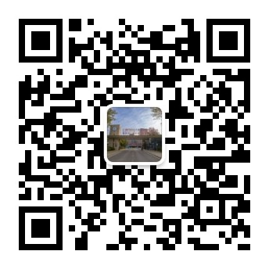
广州市妇女儿童医疗中心柳州医院招标办公室
2023年9月18日

